
TECNOLOGICO NACIONAL DE MEXICO
INSTITUTO TECNOLOGICO DE FRONTERA COMALAPA
UNIDAD ACADEMICA DE VENUSTIANO CARRANZA
“INGENIERIA EN SISTEMAS COMPUTACIONALES”
MODALIDAD MIXTA
SIMULACION
QUINTO SEMESTRE
ACTIVIDAD
4.1 MAPA MENTAL
PRESENTA
NOMBRE DEL ALUMNO | MATRICULA
Alondra Yudivia Santis Ovalle | 241260104

PROFESOR:
FRANCICO JAVIER MINGO VELAZQUEZ
20 DE SEPTIEMBRE DE 2026, VENUSTIANO CARRANZA, CHIAPAS.

Lenguajes de Simulación

Los lenguajes de simulación son herramientas computacionales empleadas para construir modelos de sistemas reales o hipotéticos y analizar su comportamiento bajo distintas condiciones. Su utilidad consiste en permitir la evaluación de procesos, recursos y alternativas de mejora sin intervenir directamente en el sistema real, lo cual reduce riesgos, costos y posibles interrupciones en la operación.
En este mapa mental se presentan los elementos fundamentales de la simulación, como modelo, entidad, recurso, evento, cola y variable. También se incluyen los principales tipos de simulación, el proceso de validación y pruebas, así como un ejemplo de línea de producción. Estos conceptos permiten comprender cómo se representa un proceso mediante un modelo y cómo se obtienen resultados útiles para apoyar la toma de decisiones.

Figura 1
Mapa mental de los lenguajes de simulacion: Herramientas y proposito,conceptos claves,tipos, validacion y pruebas.

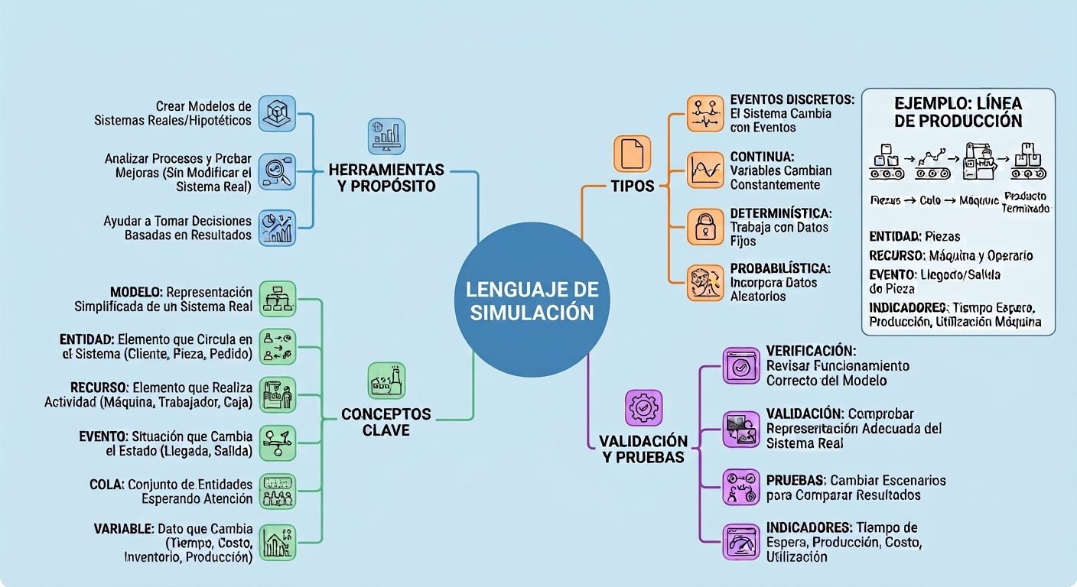

Conclusión
Los lenguajes de simulación permiten representar y analizar sistemas reales sin modificar su funcionamiento. Mediante modelos, eventos, recursos y colas, es posible identificar problemas, comparar escenarios y proponer mejoras en procesos como líneas de producción, inventarios o servicios.
Para que los resultados sean confiables, el modelo debe verificarse y validarse antes de utilizarlo para tomar decisiones.

Fuentes de información

Anacona Mopan, Y. E., & Segura Dorado, J. A. (2023). Fundamentos de simulación con FLEXSIM. Sello Editorial Unicomfacauca. https://selloeditorial.unicomfacauca.edu.co/Publicaciones/catalog/book/17
Pérez-García, E.-M., Sánchez-Escobar, R., & Lara-Hernández, O. (2021). Optimización del sistema de atención a clientes de una crepería, mediante la simulación discreta. Revista de Investigación e Innovación en Sistemas Digitales, 7(1), 151–160. https://itsta.edu.mx/wp-content/uploads/2022/02/13-2021.pdf
Romo Picazo, S. H. (s. f.). Lenguajes de simulación y simuladores de eventos discretos (Capítulo 4, material didáctico de Ingeniería Industrial). Instituto Tecnológico de Aguascalientes.

